**Materiálová karta č. 14105**

Název materiálu:

Rozměr materiálu: upraveno na dr. 72, do 200 mm

Nabízené množství: ca. 100 tun /měsíc

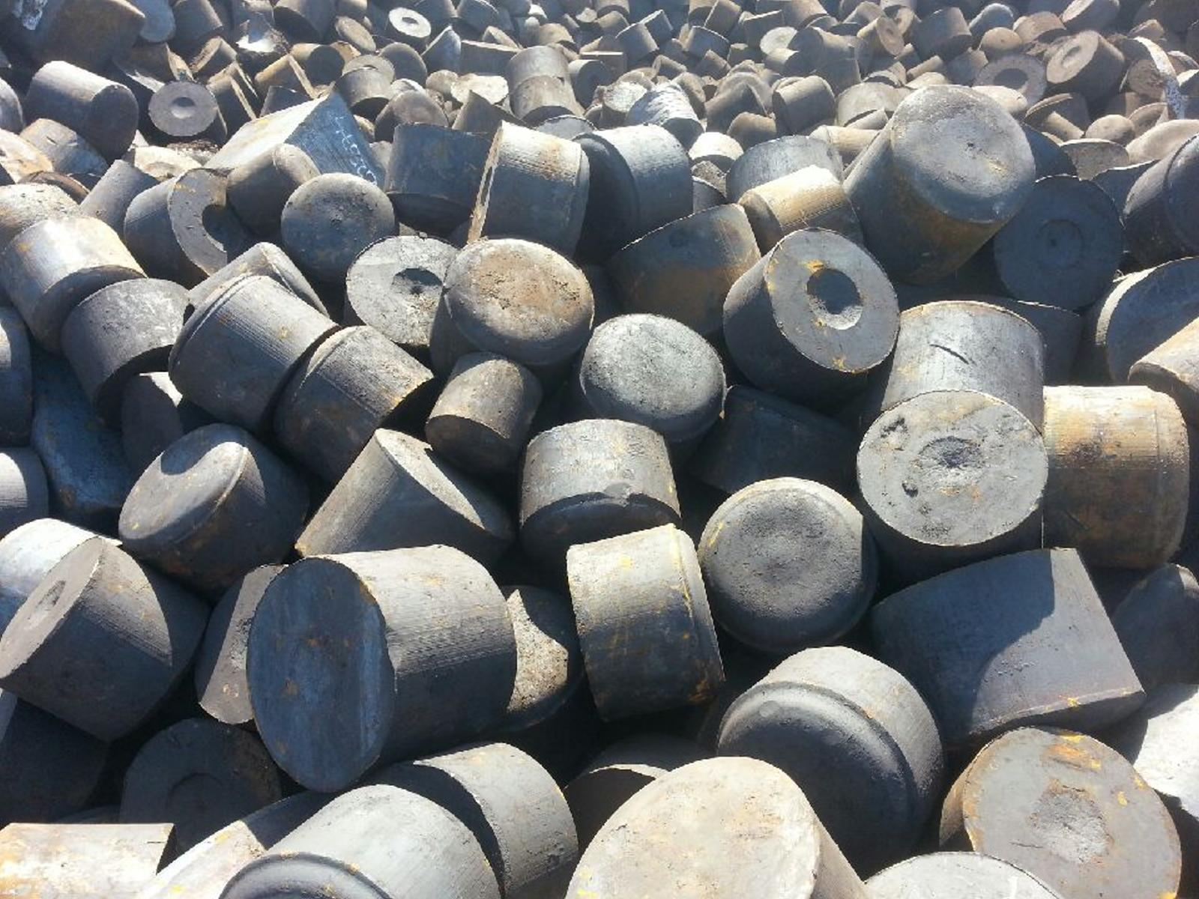

Chemické složení:

